微信公众号支付学费指南
微信添加朋友搜索微信公众号：昆明医科大学财务处，搜索之后关注该公众号。

学生登录 ：
学生用户名：学号
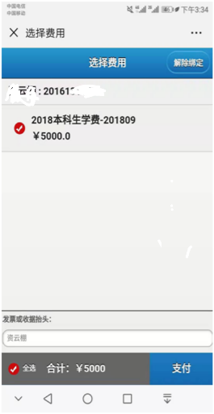
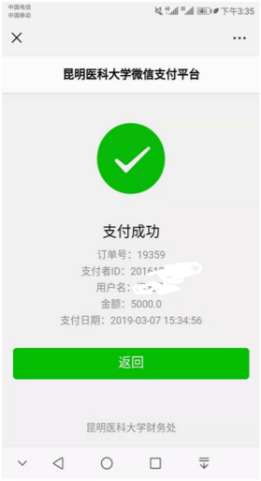
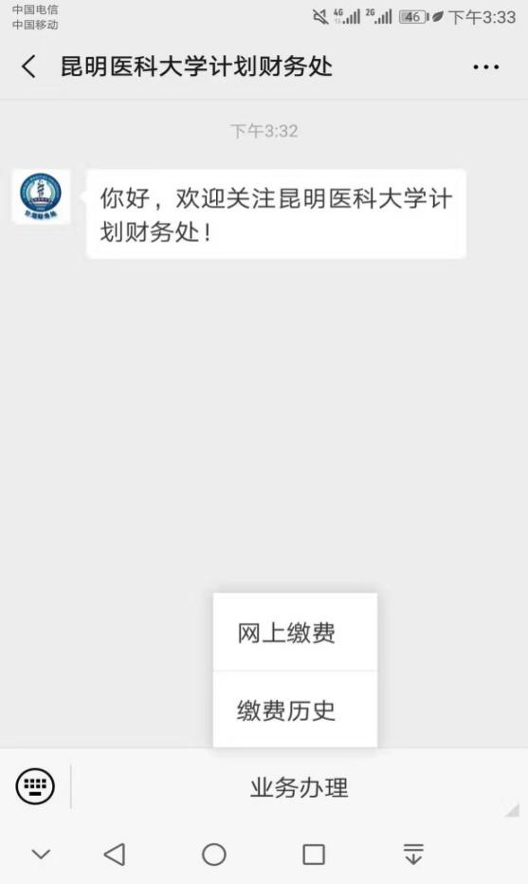
初始密码：见2023级研究生录取通知书中的《入学须知》

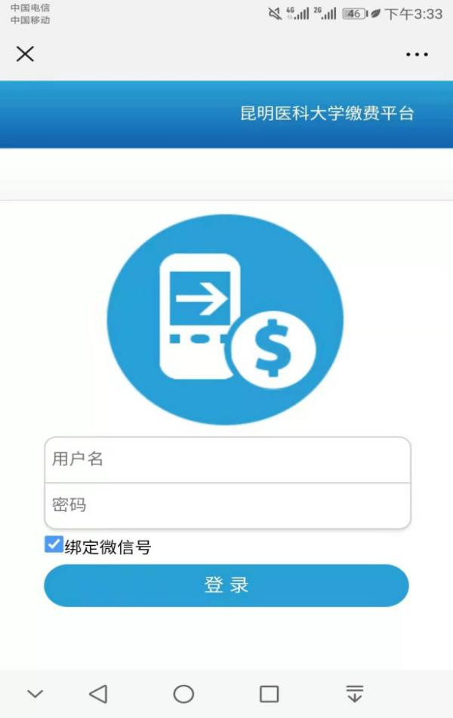

核对本人姓名、学号、金额，进入支付页面进行缴费即可，缴费之后，可登陆“电子票夹”小程序或公众号“昆明医科大学财务处”查收电子票据。

